- Download và cài đặt Tool
Bước 1: Người dùng vào link https://sinvoice.viettel.vn/tai-ve tại mục Tool ký số và xem hóa đơn chọn Tool ký số và click button Tải về
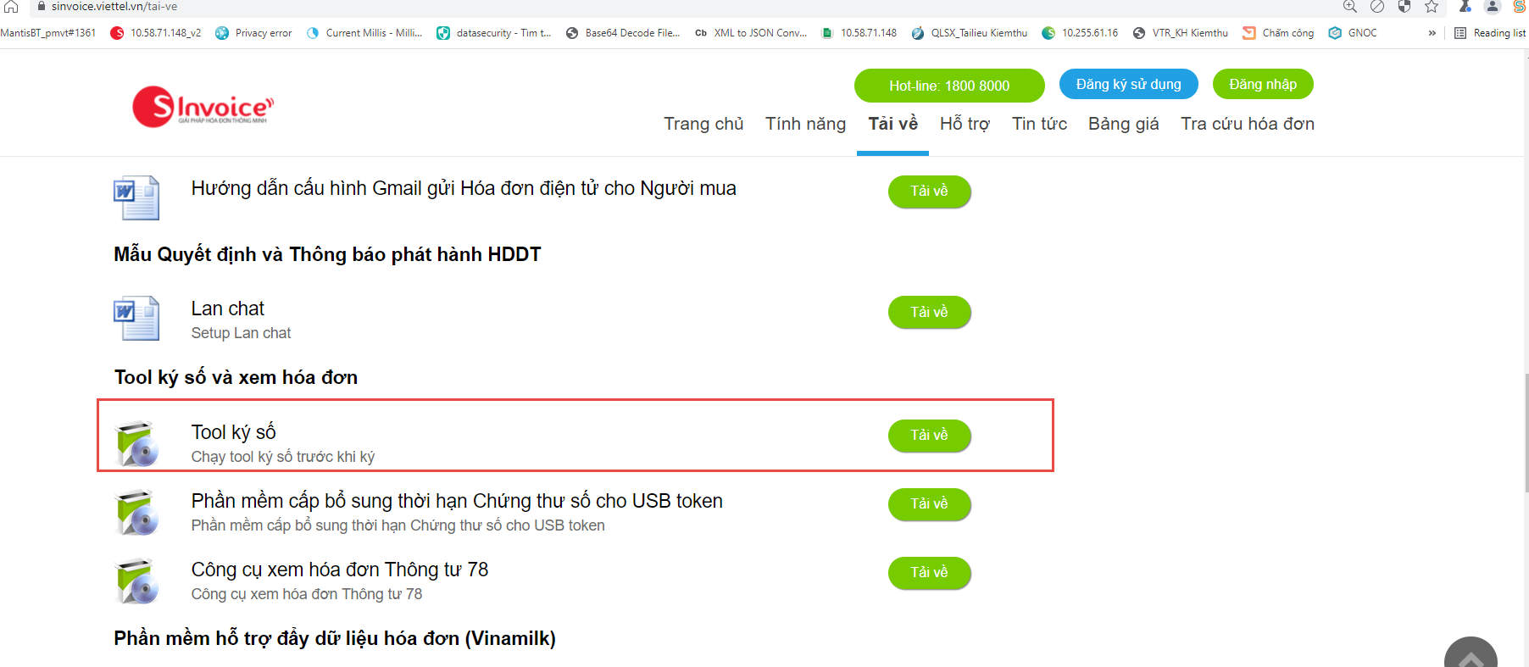
Hình 1. Tool ký số
Bước 2: Sau khi tải về, giải nén file .zip và chạy file vt-sign-tool.exe trong thư mục viettel-sinvoice-tool
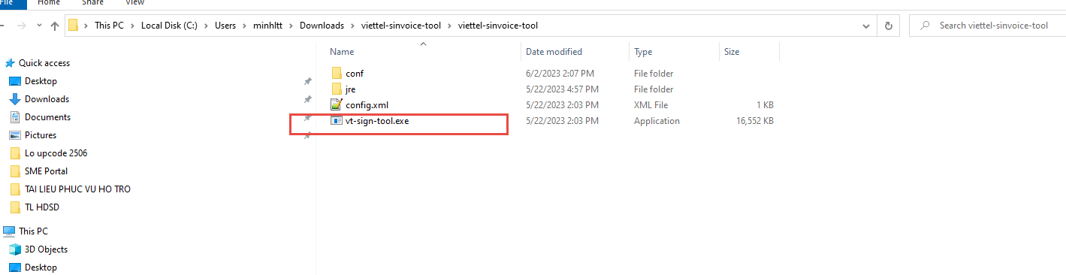
Hình 2. Chạy file này để cài đặt tool
Màn hình tool ký số sau khi cài đặt

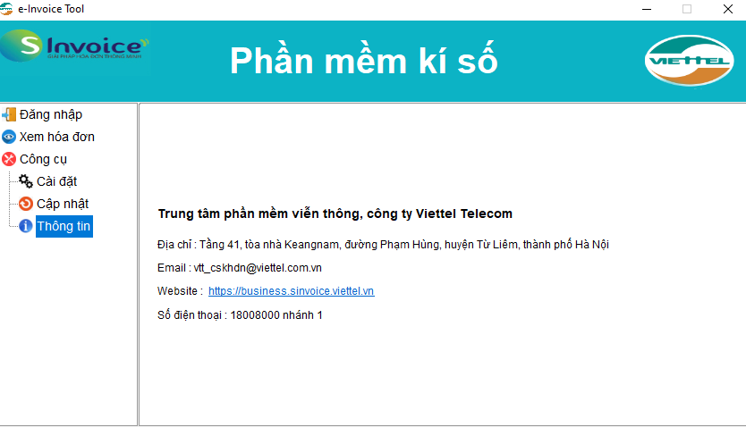
Hình 3: Màn hình tool ký số
Bước 3: Tại tool ký số được mở từ bước 2, click vào Đăng nhập
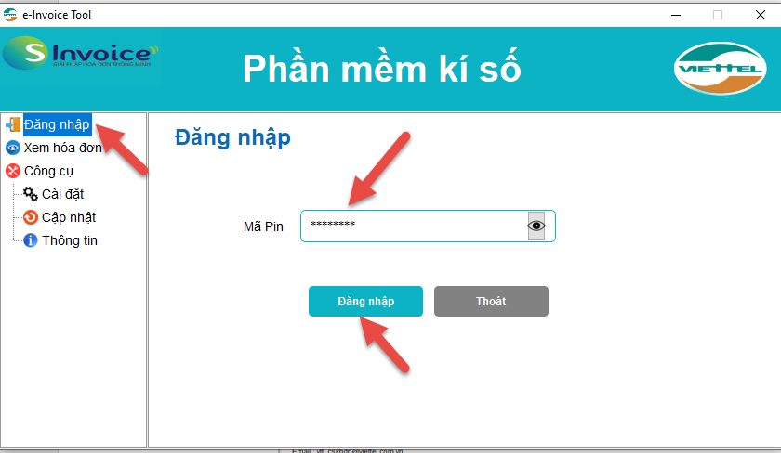
Hình 4: Màn hình đăng nhập tool ký số
Bước 4: Nhập Mã pin và nhấn button Đăng nhập
Lưu ý: thiết bị token đã được cắm vào cổng USB của máy tính
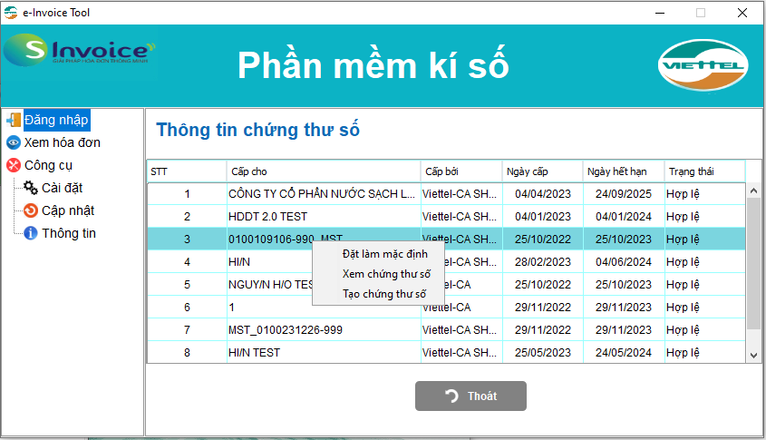
Hình 5: Màn hình tool ký số sau khi đăng nhập
Sau khi đăng nhập thành công, người dùng có thể thực hiện được các chức năng trên chứng thư số đã được cấp
- Đặt làm mặc định: Khi ký hóa đơn thì sẽ mặc định chọn chữ ký đã đặt làm mặc định để ký
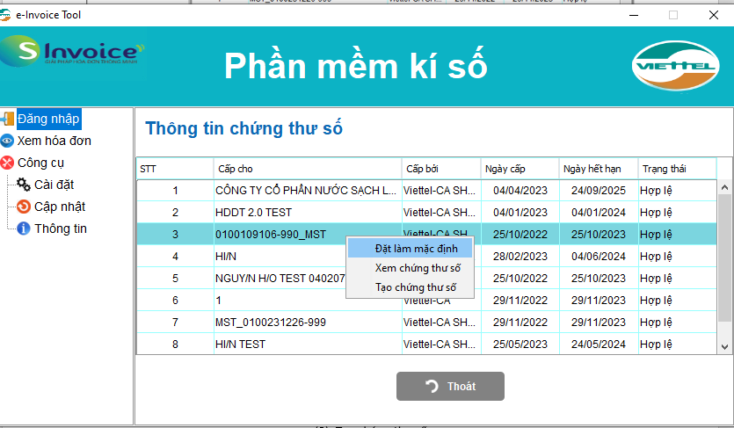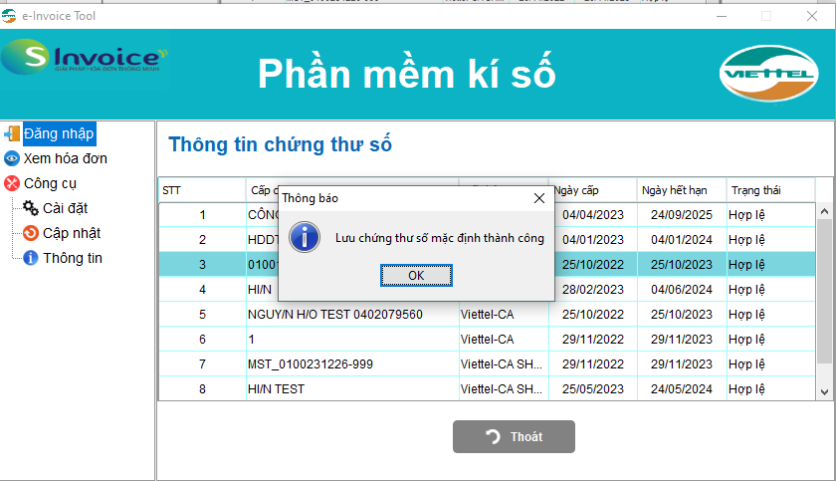
Hình 6: Màn hình thao tác Đặt CTS mặc định
- Xem chứng thư số
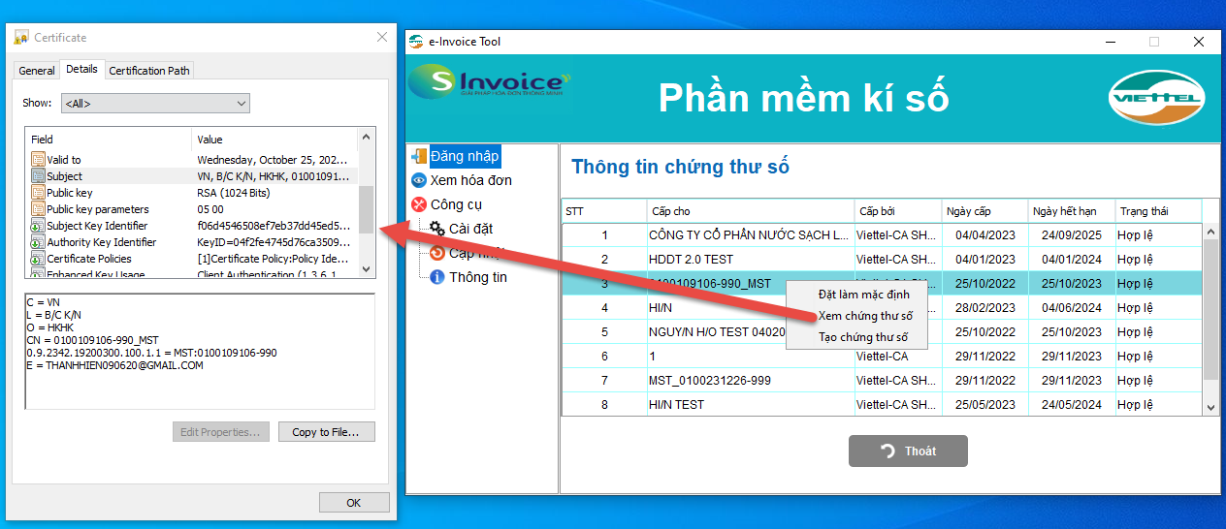
Hình 7: Màn hình Xem chứng thư số
- Tạo chứng thư số
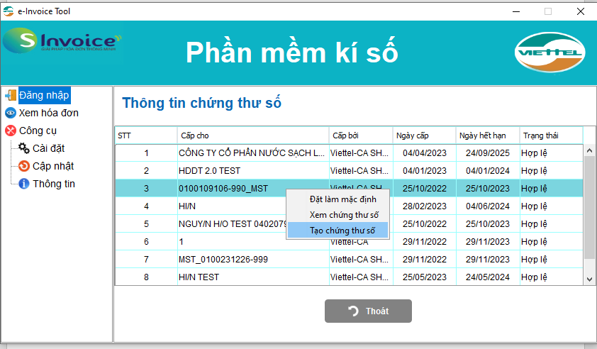
Hình 8: Màn hình Tạo chứng thư số
Lưu file chứng thư số để phục vụ cho bước Tạo chứng thư số
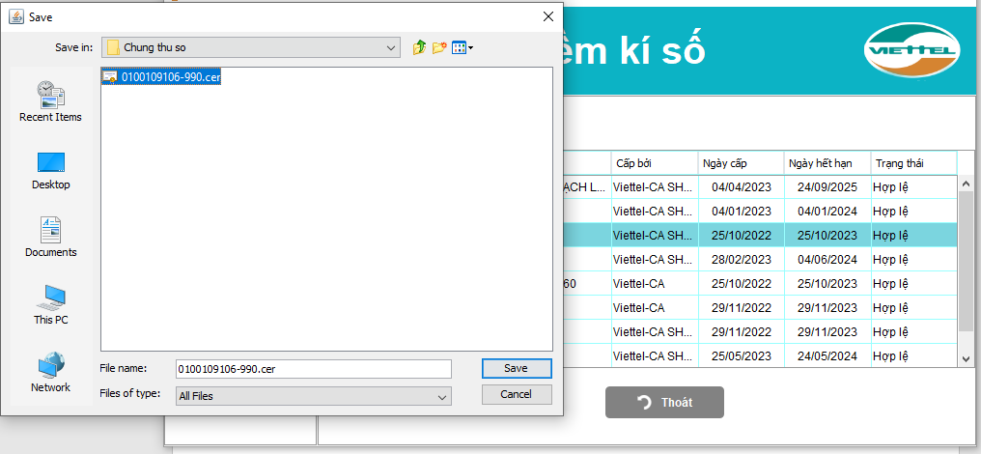

Lưu ý: Kiểm tra chứng thư số trước khi sử dụng
Link: https://sinvoice.viettel.vn/ho-tro/huong-dan-su-dung/huong-dan-cac-buoc-kiem-tra-ky-usb-token

